به مناسبت یوم الله 22بهمن

اداره فرهنگی دانشگاه فنی و حرفه ای استان مرکزی برگزار می کند

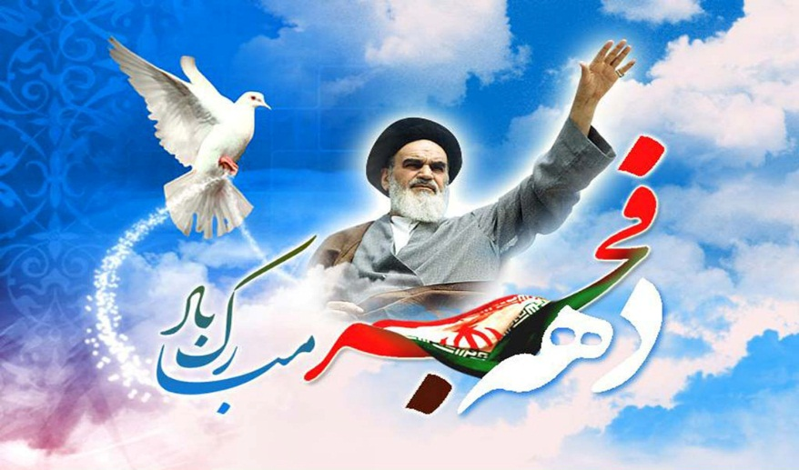

مسابقه کتابخوانی از کتاب سلام بر ابراهیم

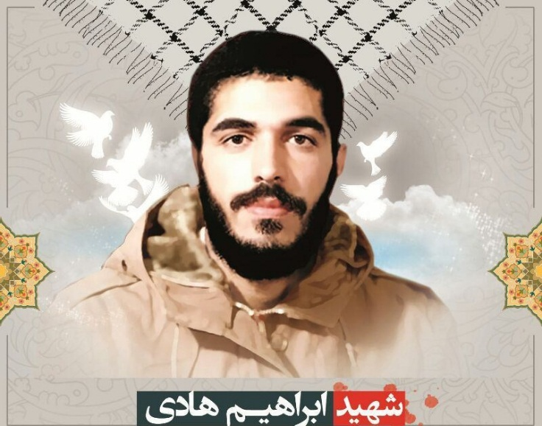

زمان ارسال پاسخنامه تا تاریخ 18/11/96 به اداره فرهنگی دانشگاه

به قید قرعه به نفرات برتر جوایز نفیسی تقدیم می گردد.

جهت دریافت فایل pdf کتاب و سوالات مسابقه به سایت دانشگاه فنی امیرکبیر اراک http://p-arak.tvu.ac.irمراجعه نمایید.

1. شهید ابراهیم هادی در کدام محله تهران به دنیا آمده است؟

الف.درخانه کوچک و مستأجر حوالی میدان خراسان

ب. درخانه کوچک و مستأجر حوالی میدان تجریش

ج. درخانه کوچک و مستأجر حوالی میدان آزادی

د. درخانه کوچک و مستأجر در جنوب میدان بهمن

1. نام امام جماعت مسجد امین الدوله تهران که شهید ابراهیم هادی را از بزرگان اخلاق و عرفان معرفی کرد که بود؟

الف.حاج آقا حق شناس ب.حاج آقا مجتهدی ج.شیخ محمد حسین زاهد د.حاج آقا فاطمی نیا

1. گروهی از اسرای عراقی که به جبهه برای جنگ با عراقی ها برگشتند،چه نام داشتند و درکدام تیپ زرهی مستقر شدند؟

الف.گروه توابین،تیپ بدر ب.گروه انصار،تیپ علی ابن ابیطالب

ج.گروه مهاجر،تیپ حمزه سید الشهداء د.گروه فاطمه الزهرا،تیپ قدر

1. شهید ابراهیم هادی در چه سالی و در چه شهری دیده به جهان گشودند؟

الف.سال36 تهران ب.سال 36 اصفهان ج.سال 38تهران د.سال 37 تبریز

1. کتاب سلام برابراهیم چند سال بعد از شهادتش جمع آوری شد؟

الف.12 سال ب. 22 سال ج.3 سال د.26 سال

1. کدامیک از شخصیت های عرفانی از شهید ابراهیم هادی خواست که او را نصیحت کند؟

الف.حاج آقا مجتهدی ب.حاج آقا زاهد

ج.حاج میرزا اسماعیل دولابی د.علامه جعفری

1. شهید ابراهیم هادی و همرزمانش درکدام عملیات و کدام گردان مقاومت کردند و تسلیم نشدند؟

الف.در والفجر مقدماتی5 روز به همراه بچه های کمیل و حنظله

ب.در والفجر5 پنج روز به همراه بچه های کمیل و حنظله

ج.در والفجر4 پنج روز به همراه بچه های کمیل و حنظله

د.در والفجر،عملیات فتح المبین به همراه بچه های کمیل و حنظله

1. بیشترین توسل شهید هادی در مداحی ها به کدامیک از معصومین بود؟

الف.حضرت علی علیه السلام ب.امام حسین علیه السلام

ج.امام حسن علیه السلام د.حضرت زهرا سلام الله علیها

1. ابراهیم هادی در چه سالی به عنوان دبیر نمونه شناخته شد؟

الف.57-56 ب.59-58 ج.60-59 د.61-60

1. نام گروه چیریکی شهید اندرزگو را چه کسی انتخاب کرد؟

الف.شهید ابراهیم هادی ب.آیت الله بهشتی ج.امام خمینی(ره) د.شهیدابراهیم همت

1. اولین شهید دفاع مقدس که از دوستان شهید ابراهیم هادی بود در تهران که بود؟

الف.امیر منجر ب.تقی مکرها ج.عباس هادی د.قاسم لشگری

1. کدامیک از اعضای گروه چیریکی اندرزگو در روز عاشورا به شهادت رسید؟

الف.شهید بروجردی ب. شهید ابراهیم هادی ج.شهید علی اوسط د.شهید اصغروصالی

1. شهید ابراهیم درکدام منطقه از جنگ گمنام مانده است؟

الف.در شلمچه تا خورشیدی باشد برای راهیان نور

ب. در طلائیه تا خورشیدی باشد برای راهیان نور

ج.در فکه تا خورشیدی باشد برای راهیان نور

د.در اروند تا خورشیدی باشد برای راهیان نور

1. کدام اقدام شهید ابراهیم هادی درعملیات مطلع الفجر باعث شد که نیروهای عراقی خود را اسیر کنند؟

الف.اذان گفتن شهید ابراهیم هادی ب.حمله انفرادی به دشمن

ج.خواندن دعای توسل د.همه موارد

1. پدر شهید ابراهیم هادی افتخار خادمی کدام هیئت را داشت؟

الف.محبان الحسین علیه السلام ب.حضرت علی اکبر علیه السلام

ج.حضرت علی اصغر علیه السلام د.هیئت شاهزاده قاسم علیه السلام

1. نویسنده کتاب سلام بر ابراهیم نام کتاب را چگونه انتخاب می کند؟

الف. با مشورت همرزمان شهید ب.با استخاره به قرآن و آمدن آیه 109 سوره صافات

ج. با مشورت خانواده شهید د.با خواب دیدن نویسنده

1. زورخانه ای که شهید ابراهیم در آن فعالیت می کرد که در آن جوانان بسیاری بودند که پهلوانیشان اثبات شده ، چه نام دانشت؟

الف.سیدجواد مجدد ب.حاج حسن توکل ج.حسین د. سیدحسین طحاحی

1. نویسنده کتاب چه چیزهایی را موثر در رشد شخصیتی شهید ابراهیم هادی می داند؟

الف.خانوداه شهید ب.دوستان شهید ج.ورزشکار بودن شهید

د.حضور در هیئت جوانان وحدت اسلامی و شاگردی استادی چون علامه محمد تقی جعفری

1. جمله ای را که شهید هادی همیشه در ورزش ها بیان می کرد ازکدام یکی از بزرگان بود؟

الف.مقام معظم رهبری ب.دکتر بهشتی ج. امام راحل د.شهید چمران

1. به نظر شهید هادی اگر قرار است انقلاب پایدار بماند و نسل های بعد هم انقلابی باشند،فعالیت در چه ارگانی از اهمیت بیشتری برخوردار است؟

الف.مدارس ب. مساجد ج.دانشگاه ها د.حوزه های علمیه

1. جمله ی شهید ابراهیم در زمینه با خصائص پوریا ولی در کجا نوشته شده؟

الف. مقرسپاه فتح المبین ب.مقرسپاه روح الله

ج.مقرلشگر حمزه سید الشهداء د.مقرسپاه گیلان غرب

1. شهید ابراهیم هادی در چه تاریخ،منطقه و عملیاتی مفقود الاثر گردید؟

الف.در تاریخ 22بهمن سال62،کانال های فکه و عملیات فتح المبین

ب.درتاریخ 22بهمن سال61،کانال های فکه و عملیات والفجر مقدماتی

ج.درتاریخ 22بهمن سال 68،منطقه شملچه و عملیات بیت المقدس

د.درتاریخ 22بهمن سال60،منطقه طلائیه و عملیات خیبر

1. درچه سالی آزادگان به میهن اسلامی بازگشتند؟

الف.29مرداد 69 ب.15خرداد 69

ج.1شهریور69 د.12بهمن 69

1. ترسیم چهره ابراهیم هادی در چه سالی و در کجا انجام شد؟

الف.سال76زیر پل شهید محلاتی ب.سال86میدان آزادی

ج.سال76 ورودی بهشت زهرا د.سال86میدان آزادی

1. جمله ای که در تابلوی این شهید نوشته شده را بنویسید؟

الف.شهدا شمع محفل بشریتند ب.شهید نظر می کند به وجه ا...

ج.رفاقت با شهدا دوطرفه است د.شهدا زنده اند و نزد پروردگار روزی می خوردند

1. جمله یادبود سنگ ابراهیم هادی در کدام قطعه بهشت زهرا نصب گردیده است؟

الف.قطعه12 بهشت زهرا ب.قطعه شهدای گمنام

ج.قطعه شهدای دفاع مقدس د.قطعه21 بهشت زهرا

1. شهید ابراهیم در چه سالی به عنوان دبیر نمونه انتخاب گردد؟

الف.59-58 درمنطقه12 تهران ب. 59-58درمنطقه یک تهران

ج.59-58 در منطقه 13 تهران د.59-58 در منطقه 20 تهران

1. شهید ابراهیم هادی چه کسانی را الگوی کامل برای نسل جوان می دانست؟

الف.آیت الله بهشتی ب. دکتر مطهری

ج.آیت الله طالقانی د.مورد الف و ب

1. روشهای امربه معروف و نهی از منکر شهید ابراهیم هادی چگونه بود؟

الف.غیر مستقیم – آوردن دلایل پزشکی و اجتماعی ودینی

ب. به صورت مستقیم بدون واسطه و آوردن دلیل

ج.مورد الف و ب د.هیچکدام

1. از پیامبر اسلام سوال شد کدامیک از مومنین ایمان کامل تر دارند،فرمودند؟

الف. آنان که در راه خدا با جان و مال جهاد می کنند

ب.آنان که با جان خود در راه خدا جهاد می کنند

ج.آنان که با مال خود در راه خدا جهاد می کنند

د.همه موارد

|  |  |  |  |  |  |  |  |  |  |
| --- | --- | --- | --- | --- | --- | --- | --- | --- | --- |
| ردیف | الف | ب | ج | د | ردیف | الف | ب | ج | د |
| 1 |  |  |  |  | 16 |  |  |  |  |
| 2 |  |  |  |  | 17 |  |  |  |  |
| 3 |  |  |  |  | 18 |  |  |  |  |
| 4 |  |  |  |  | 19 |  |  |  |  |
| 5 |  |  |  |  | 20 |  |  |  |  |
| 6 |  |  |  |  | 21 |  |  |  |  |
| 7 |  |  |  |  | 22 |  |  |  |  |
| 8 |  |  |  |  | 23 |  |  |  |  |
| 9 |  |  |  |  | 24 |  |  |  |  |
| 10 |  |  |  |  | 25 |  |  |  |  |
| 11 |  |  |  |  | 26 |  |  |  |  |
| 12 |  |  |  |  | 27 |  |  |  |  |
| 13 |  |  |  |  | 28 |  |  |  |  |
| 14 |  |  |  |  | 29 |  |  |  |  |
| 15 |  |  |  |  | 30 |  |  |  |  |

نام و نام خانوادگی: کارمند /استاد دانشگاه:

شماره تلفن همراه: کد پرسنلی:

آدرس:اراک،شهرک معلم،ابتدای بلوار شهدای دولت،دانشگاه فنی وحرفه ای امیرکبیر کدپستی:3818764694

(اداره فرهنگی دانشگاه فنی و حرفه ای امیرکبیر)